Faire l'image d'une exoplanète
La détection des exoplanètes, planètes situées en dehors de notre système solaire, constitue l'un des domaines les plus fascinants et dynamiques de l'astronomie moderne. Depuis la découverte de la première exoplanète en 1995, les scientifiques en ont identifié des milliers d'autres, révélant une diversité de mondes au-delà de notre imagination. Grâce à des techniques avancées - telles que la méthode des transits, la méthode des vitesses radiales ou encore l'imagerie directe -, les astronomes peuvent détecter et étudier ces lointaines planètes pour chercher à comprendre leur composition, leur atmosphère et leur potentiel d'habitabilité.
Dans ce sujet, on étudie la possibilité d'obtenir une image détaillée d'une exoplanète située à une distance de 100 annéeslumière du Soleil. Développer tout le formalisme nécessaire à la reconstruction d'une image complexe sort du cadre de ce sujet et on se ramène à une situation simplifiée : on considère deux points à la surface de l'exoplanète et on cherche à les distinguer ou à mesurer la distance qui les sépare.
Le problème comporte 3 parties indépendantes. Un formulaire et les données sont regroupés en fin d'énoncé. Un document réponse est à rendre avec la copie.
Partie A - Utilisation du phénomènes d'interférences
En 2022, la collaboration Event Horizon Telescope a réussi à construire une image dans le domaine des ondes radios du trou noir situé au centre de notre galaxie à l'aide du phénomène d'interférences. Dans cette partie, on détermine s'il est possible d'appliquer cette méthode pour obtenir l'image d'une exoplanète à partir d'une situation modèle simplifiée (la construction véritable d'une image à partir d'un ensemble de figures d'interférences n'est pas traitée).
I - Principe de la mesure sur un système équivalent
On illustre ici le principe de la mesure en analysant une expérience mettant en jeu les fentes d'Young. Le montage expérimental est représenté sur la figure 1 . Il est constitué des éléments suivants :
- deux sources ponctuelles $S_{A}$ et $S_{B}$, incohérentes, séparées d'une distance $d$, qui émettent des ondes lumineuses monochromatiques de même amplitude à la longueur d'onde $λ_{0}$;
- une lentille convergente $L_{1}$, de centre $O_{1}$, de distance focale $f_{1}^{′}$;
- des fentes $T_{1}$ et $T_{2}$ de largeur notée $ℓ$, perpendiculaires au plan de la figure, dont les centres sont éloignés d'une distance $a$.
- une lentille convergente notée $L_{2}$, de distance focale $f_{2}^{′}$.
- un écran, situé dans le plan focal image de la lentille $L_{2}$.
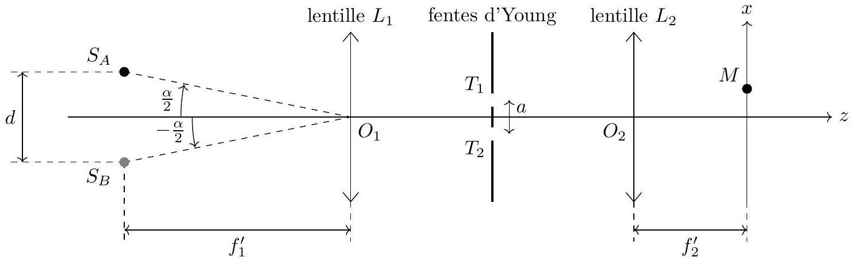
Figure 1
Les sources $S_{A}$ et $S_{B}$ sont situées dans le plan focal objet de la lentille $L_{1}$. On note $α$ l'angle positif ( $S_{B}O_{1}S_{A}$ ). Soit $M$ un point d'abscisse $x$ situé sur l'écran (voir figure 1). On admet que l'ordonnée $y$ ne joue ici aucun rôle et on suppose que tous les angles d'incidence sont petits.
Pour commencer, on considère que seule la source $S_{A}$ émet de la lumière (on ne prend pas en compte la source $S_{B}$ ). On note $δ_{\text{tot }}$ la différence de marche au point $M$ entre les rayons passant par chaque fente d'Young:
$$δ_{tot}=\left(S_{A}T_{2}M\right)−\left(S_{A}T_{1}M\right).$$
On la décompose en deux parties :
$$δ_{\text{tot }}=δ_{\text{source }}+δ$$
où $δ_{\text{source }}$ est la différence de marche introduite en amont des trous d'Young et $δ$ celle introduite en aval :
$$δ_{\text{source }}=\left(S_{A}T_{2}\right)−\left(S_{A}T_{1}\right) \text{ et } δ=\left(T_{2}M\right)−\left(T_{1}M\right)$$
Q1. Établir l'expression de $δ_{\text{source }}$ en fonction de $a$ et $α≪1$.
On suppose que $S_{A}$ émet un signal de la forme $s(t)=s_{0}cos⁡(ωt)$, où $s_{0}$ est une constante réelle positive et $ω$ la pulsation de l'onde lumineuse.
Q2. Exprimer le signal $s_{1}(t)$ reçu au point $M$ pour l'onde qui est passée par $T_{1}$, ainsi que le signal $s_{2}(t)$ reçu au point $M$ pour l'onde qui est passée par $T_{2}$, en fonction de $s_{0},ω,t,k=\frac{2π}{λ_{0}},\left(S_{A}T_{1}M\right)$ et $\left(S_{A}T_{2}M\right)$. On négligera la décroissance d'amplitude de l'onde liée à la propagation.
On appelle $I(M)$ l'intensité du signal mesuré au point $M$ (notée également $I(δ)$ ).
Q3. Donner l'expression de $I$ à l'aide de $s_{1}$ et $s_{2}$ et éventuellement d'autres grandeurs. Déduire de celle-ci la relation
$$I(δ)=2I_{0}\left(1+cos⁡\left[k\left(a\frac{α}{2}+δ\right)\right]\right)$$
On tient désormais compte de la présence de la source $S_{B}$, en plus de celle de la source $S_{A}$.
Q4. Indiquer, avec justification, si les signaux issus de $S_{A}$ interfèrent avec ceux issus de $S_{B}$. Montrer que l'intensité détectée au point $M$ se met sous la forme
$$I_{d}(δ)=I_{d,0}(1+Γ(a,α)cos⁡(kδ))$$
où la fonction $Γ$, appelée facteur de cohérence, est donnée par :
$$Γ(a,α)=cos⁡\left(α\frac{ka}{2}\right)$$
Q5. Tracer l'allure de $I_{d}(δ)$ en fonction de $δ$ dans le cas où le facteur de cohérence vaut 1 , puis dans le cas où le facteur de cohérence est nul.
L'expérience étudiée a été conduite en utilisant l'écran d'un smartphone pour réaliser les deux sources. Le montage expérimental est représenté sur la figure 2 . La lentille $L_{2}$ et l'écran sont respectivement l'objectif et le capteur CCD d'un appareil photographique numérique réglé à l'infini.
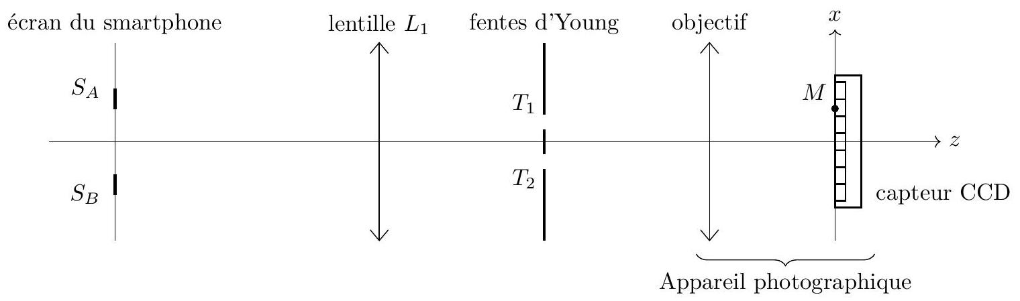
Figure 2
La figure 3 précise la nature de l'image utilisée sur l'écran du smartphone : ce qui apparaît en blanc sur la figure correspond à du noir sur l'image réelle, tandis que les traits épais noirs correspondent à deux traits lumineux qui jouent le rôle de sources de lumière de longueur d'onde $λ_{0}$.
En analysant les résultats de l'expérience, il est possible de déterminer l'angle $α$. La figure 4 montre une partie de l'image donnée par le capteur, ainsi que le profil d'intensité lumineuse correspondant, tracé en fonction de $\frac{δ}{λ_{0}}$, où $δ$ est la différence de marche introduite précédemment. Les paramètres sont les suivants : $a=200μ m,λ_{0}=650 nm,f_{1}^{′}=80 cm,f_{2}^{′}=5,6 cm$.
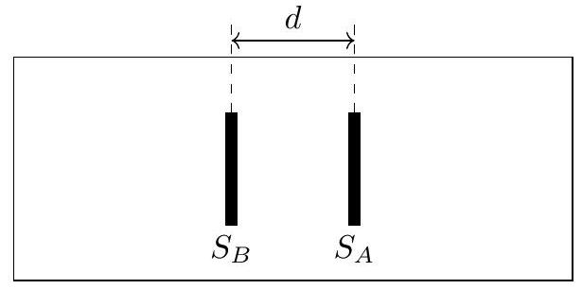
Figure 3 - Schéma de l'image utilisée sur l'écran du smartphone (pas à l'échelle).
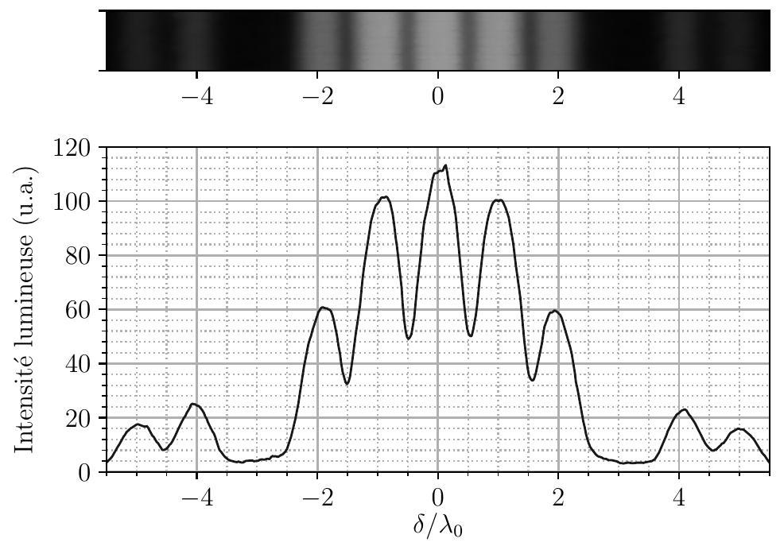
Figure 4 - Image du dessus : photographie de la figure d'interférences obtenue avec les fentes d'Young. Figure de dessous : profil d'intensité lumineuse pour la figure d'interférences. L'axe des abscisses est le même pour les deux figures.
Q6. Calculer numériquement $\frac{ka}{2}$ pour cette expérience.
La lumière émise par la source n'est pas monochromatique : on peut considérer que l'incertitude-type sur $λ_{0}$ est $u\left(λ_{0}\right)=30 nm$.
Q7. En déduire l'incertitude-type sur $\frac{ka}{2}$.
On définit le contraste par :
$$C=\frac{I_{max}−I_{min}}{I_{max}+I_{min}}$$
où $I_{\text{max }}$ est l'intensité lumineuse maximale au centre de la figure d'interférences et $I_{\text{min }}$ l'intensité lumineuse sur les deux minimums qui encadrent la zone centrale d'intensité maximale.
Q8. Déterminer la valeur numérique du contraste pour cette figure d'interférences.
En changeant $a$ et $λ_{0}$, il est possible de mesurer le contraste pour d'autres valeurs de $\frac{ka}{2}$. La figure sur le document réponse montre ses variations en fonction de $\frac{ka}{2}$.
Q9. Ajouter votre point de mesure avec son incertitude-type sur le document réponse. L'incertitude-type sur le contraste sera prise égale à $10\%$ de sa valeur.
Le contraste $C$ est relié au facteur de cohérence $Γ$ (introduit à la question $Q4$ ) par $C=|Γ|$. Selon le modèle développé précédemment, on s'attend à observer pour $C$ un comportement régi par la relation :
$$C=\left|cos⁡\left(α\frac{ka}{2}\right)\right|.$$
On considère donc la fonction
$$\frac{ka}{2}↦C_{0}\left|cos⁡\left(α\frac{ka}{2}\right)\right|$$
et on cherche les valeurs des paramètres $C_{0}$ et $α$ qui minimisent l'écart entre les points expérimentaux et les valeurs prises par cette fonction aux mêmes abscisses, un peu comme on le ferait pour une régression linéaire. Par ce procédé d'ajustement, on obtient les valeurs avec incertitudes-types suivantes:
$$\begin{matrix}C_{0}=0,421 & ; & u\left(C_{0}\right)=0,010 \\ α=6,36×{10}^{−4}rad & ; & u(α)=1,1×{10}^{−5}rad\end{matrix}$$
Q10. Expliquer en quelques lignes comment on peut obtenir les incertitudes-types sur les paramètres $C_{0}$ et $α$ en exploitant les incertitudes-types sur les données expérimentales.
Q11. En déduire la valeur numérique de $d$ avec son incertitude-type $u(d)$.
On peut procéder à une mesure plus directe de la distance entre les deux sources. Pour cela, on part du montage étudié ci-dessus, puis on enlève les fentes d'Young. La figure 5 montre une partie de l'image qui est alors enregistrée par le capteur, ainsi que le profil d'intensité lumineuse correspondant, tracé en fonction de $x$.
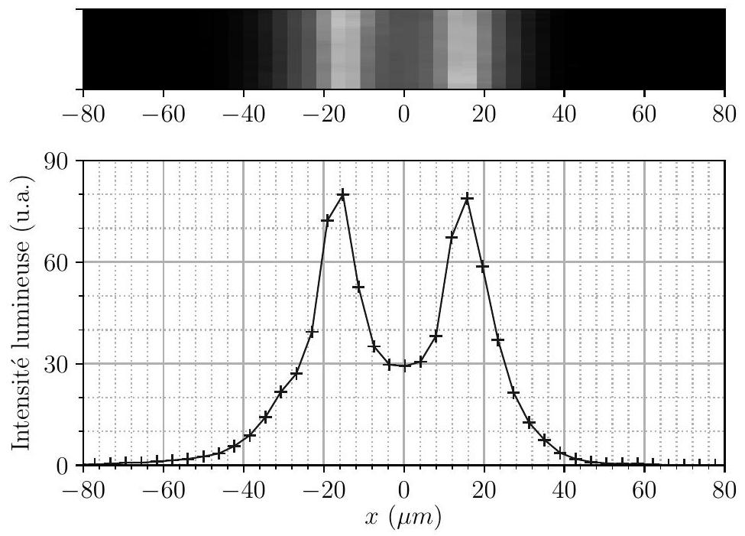
Figure 5 - Image du dessus : photographie obtenue lorsqu'on enlève les fentes d'Young. Figure de dessous : profil d'intensité lumineuse de la photographie. Les axes des abscisses sont les mêmes pour les deux parties.
Q12. Déterminer une autre valeur numérique de $d$ à partir de cette expérience, en proposant une estimation d'incertitude associée. Comparer à la valeur obtenue à la question Q11. Discuter à l'aide d'un critère quantitatif l'accord des deux résultats.
On a montré qu'il est possible de déterminer une caractéristique des sources lumineuses (leur distance) en étudiant une figure d'interférences. La reconstruction d'une image plus complexe se fait également en mesurant et en exploitant la fonction de contraste.
II - Interférences à deux télescopes
On transpose la situation modèle abordée dans la section précédente à l'expérience telle qu'elle peut être réalisée en astronomie. On considère deux télescopes séparés d'une distance $a$ et pointés vers la même direction. Une source ponctuelle $A_{0}$ se trouve à l'infini, dans une direction faisant un angle $\frac{α}{2}$ avec l'axe des télescopes (figure 6, représentée avec un angle positif). On suppose $|α|≪1$. On note $λ_{0}$ la longueur d'onde considérée dans l'onde émise par la source ponctuelle.
Des rayons lumineux issus de la source sont captés par chaque télescope. Ils sont ensuite guidés par des fibres optiques jusqu'à un unique détecteur sur lequel ils sont combinés et interfèrent. Sur la fibre optique issue du télescope 2, un dispositif permettant d'ajouter une différence de marche variable, appelée ligne à retard, est installé.
Le chemin optique entre l'entrée du télescope 1 (notée $T_{1}$ sur la figure 6) et le détecteur est égal à $L$.
Le chemin optique entre l'entrée du télescope 2 (notée $T_{2}$ sur la figure 6) et le détecteur est égal à $L+δ_{r}$, où $δ_{r}$ est variable.
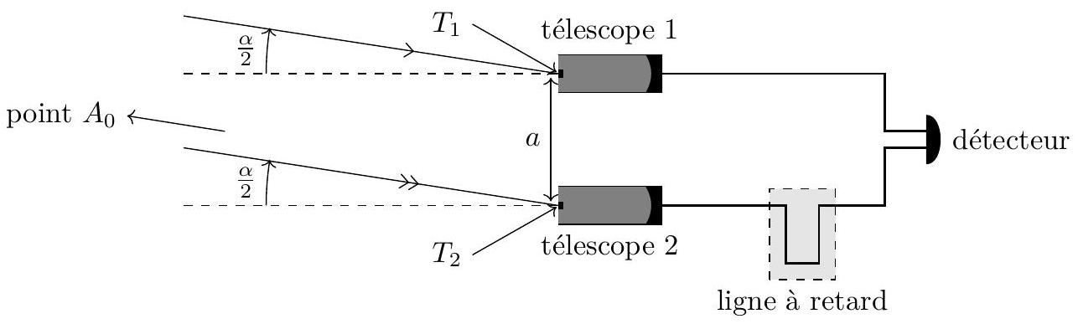
Figure 6
Q13. Établir l'expression de la différence de marche totale entre un rayon passant dans le télescope 2 et un rayon passant dans le télescope 1 en fonction de $α,a$ et $δ_{r}$. Comparer au résultat de la question Q1 et commenter.
En suivant une démarche similaire à celle conduite précédemment, on peut montrer que la résolution angulaire $α_{\text{res }}$ de ces deux télescopes, c'est-à-dire ici l'angle minimal qui doit séparer deux points proches pour qu'ils soient correctement discernés, est telle que :
$$α_{res}ka=π$$
où $k=\frac{2π}{λ_{0}}$.
Dans le cadre du projet LIFE (Large Interferometer For Exoplanets), des scientifiques espèrent envoyer dans l'espace des télescopes dans le but d'observer des exoplanètes en utilisant la technique d'interférométrie dans le domaine de l'infrarouge (on choisit ici $λ_{0}=5μ m$ ). La distance entre les télescopes pourra atteindre 1 km .
Q14. Déterminer la résolution angulaire que l'on peut ainsi obtenir avec ces télescopes. En déduire la résolution spatiale (en kilomètres) que l'on peut espérer atteindre pour une exoplanète située à une distance de 100 années-lumière. Commenter.
Partie B - Utilisation d'une lentille gravitationnelle
Dans cette partie, on étudie la possibilité d'utiliser le Soleil comme lentille gravitationnelle pour former l'image d'une exoplanète. Il s'agit d'un projet exploratoire, proposé par Slava Turyshev (NASA Jet Propulsion Laboratory) et ses collaborateurs, qui a été sélectionné par la NASA pour son aspect prometteur [1].
Un astre massif tel qu'une étoile ou un trou noir crée un champ gravitationnel et courbe l'espace-temps selon les lois de la relativité générale. La présence de l'astre conduit à une déviation de la lumière - qui suit un chemin optimal (géodésique) dans l'espace-temps - et par suite au phénomène de lentille gravitationnelle.
Considérons un point $A_{0}$ d'une exoplanète situé à l'infini, derrière le Soleil de centre $S$. Il émet des rayons lumineux parallèles à l'axe optique défini comme la droite passant par $A_{0}$ et $S$. On admet que ces rayons sont déviés par le Soleil d'un angle :
$$χ=\frac{2r_{sch}}{b}$$
où $r_{\text{sch }}=\frac{2GM_{s}}{c^{2}}$ est le rayon de Schwarzschild du Soleil et $b$ le paramètre d'impact du rayon lumineux, c'est-à-dire sa distance à l'axe optique. Suite à sa déviation, ce rayon intersecte l'axe optique en un point $F_{b}$. La courbure des rayons due au Soleil est très faible : ainsi, il est possible de modéliser le rayon lumineux par deux demi-droites, comme sur le schéma de la figure 7 (qui n'est évidemment pas à l'échelle). Le Soleil y est représenté par un cercle et son centre par le point $S$.
Pour un rayon lumineux rasant le Soleil (tracé en gris épais), on peut considérer que $b=R_{s}$, avec $R_{s}$ le rayon du Soleil. On note $F_{0}$ le point d'intersection de ce rayon avec l'axe optique et on l'appelle foyer image gravitationnel du Soleil.
point $A_{0}$ de l'exoplanète, à l'infini
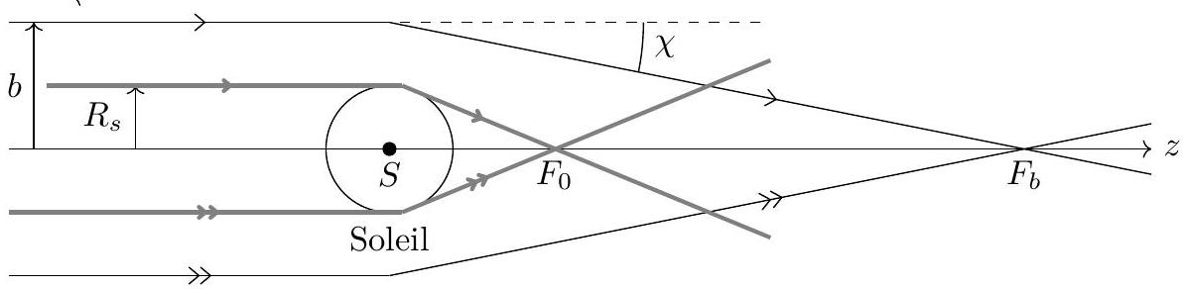
Figure 7
Q15. Exprimer la distance $SF_{b}$ en fonction de $r_{\text{sch }}$ et $b$. Calculer numériquement $z_{0}=SF_{0}$. On exprimera cette distance en unités astronomiques et on la comparera au rayon de l'orbite de Neptune, qui est de 30 unités astronomiques.
Q16. Analyser la possibilité, pour un observateur situé entre $S$ et $F_{b}$, d'exploiter l'effet de lentille gravitationnelle pour voir le point $A_{0}$.
On décrit ce phénomène de déviation de la lumière comme une lentille gravitationnelle.
Q17. Comparer le devenir de rayons venant de l'infini, parallèles à l'axe optique, lorsqu'ils sont déviés par :
- une lentille mince en verre, utilisée en optique géométrique;
- une lentille gravitationnelle.
Il est conseillé d'illustrer votre réponse à l'aide de schémas.
Un des intérêts principaux de cette lentille gravitationnelle est le grand pouvoir de résolution qu'elle permet d'obtenir, c'est-à-dire une grande capacité à distinguer des détails. Les questions qui suivent ont pour but de déterminer la distance minimale entre deux points de la surface d'une exoplanète que l'on peut discerner grâce à une lentille gravitationnelle. On suppose que l'exoplanète se trouve à une distance de 100 années-lumières. On se place au point $F_{1}$ tel que $SF_{1}=600au$. Une image $A_{1}$ de $A_{0}$ se forme en ce point. On considère un deuxième point $B_{0}$, situé à la surface de l'exoplanète, hors de l'axe optique. La lentille gravitationnelle solaire forme une image $B_{1}$ de $B_{0}$ dans le plan perpendiculaire à l'axe optique passant par $A_{0}$ (voir figure 8a). On admet que les points $B_{0},S$ et $B_{1}$ sont alignés.
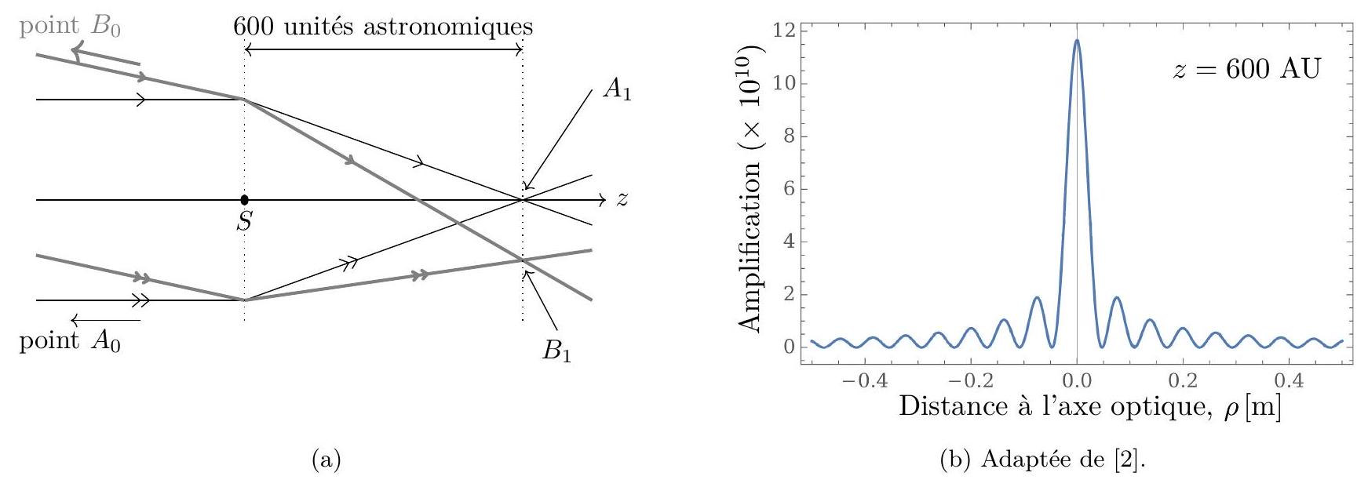
Figure 8
Q18. Exprimer la distance $A_{1}B_{1}$ en fonction de $A_{0}B_{0},SA_{0}$ et $SA_{1}$.
En pratique, la lumière issue de $A_{0}$ ne converge pas exactement vers $A_{1}$ : on observe un étalement de la lumière au voisinage de ce point. La figure 8 b montre l'intensité lumineuse en fonction de la distance à l'axe optique (l'ordonnée indique «Amplification» qu'on assimile à l'intensité lumineuse dans l'étude menée ici). On admet que la lumière issue de $B_{0}$ s'étale avec le même profil d'intensité lumineuse autour du point $B_{1}$.
Q19. Proposer, à l'aide de la courbe figure 8 b , une valeur numérique pour $ρ_{min}$, valeur minimale de la distance $A_{1}B_{1}$ telle que les taches centrales des intensités lumineuses autour de $A_{1}$ et $B_{1}$ ne se superposent pas.
Q20. Déterminer la valeur numérique de $A_{0}B_{0}$ correspondant à $A_{1}B_{1}=ρ_{\text{min }}$. Commenter.
Les images formées par cette lentille gravitationnelle solaire sont trop grandes pour être acquises d'un coup. Une sonde mesurerait donc point par point l'image.
On considère une sonde qui collecte de la lumière issue du point $A_{0}$ avec un télescope. Sur la figure 9 , le schéma 9a représente la situation. La figure 9 b est une illustration de l'image constituée par le télescope : la lumière qui a été déviée par la lentille gravitationnelle forme autour du Soleil un cercle qu'on appelle anneau d'Einstein.
On note $D$ le diamètre du télescope et $z$ la distance entre le centre du Soleil et l'entrée du télescope. En première approximation, le télescope capte tous les rayons qui ont un paramètre d'impact compris entre $b$ et $b+D$.
Q21. Discuter la modification de l'anneau d'Einstein lorsque la sonde s'éloigne du Soleil.
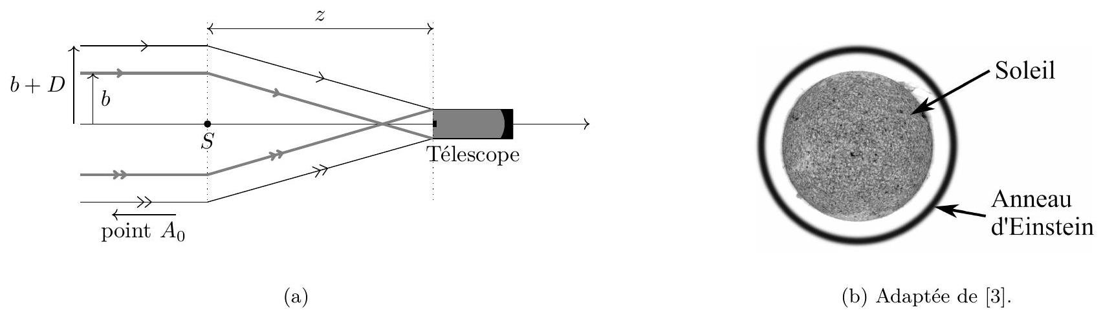
Figure 9
Un autre intérêt principal de la lentille gravitationnelle est qu'elle amplifie la lumière reçue. On peut le mettre en évidence à l'aide d'un calcul simple. On définit le facteur d'amplification de cette lentille par :
$$μ=\frac{\text{ puissance lumineuse issue de }A_{0}\text{ collectée par le télescope avec la lentille gravitationnelle }}{\text{ puissance lumineuse issue de }A_{0}\text{ collectée par le télescope sans la lentille gravitationnelle }}.$$
Q22. Justifier que $μ=\frac{8b}{D}$. Calculer numériquement $μ$ pour un télescope situé en $F_{0}$ (donc pour $b=R_{s}$ ) et $D=1,0 m$. Commenter.
Partie C - Propulsion de la sonde
Il est nécessaire, pour exploiter le phénomène de lentille gravitationnelle produit par le Soleil, d'envoyer une sonde à grande distance de la Terre. La propulsion de ce véhicule sur une trajectoire adaptée constitue un véritable défi technique! Les auteurs qui portent le projet suggèrent l'utilisation d'une voile solaire. Dans cette partie, on étudie la dynamique particulière d'une sonde munie de ce moyen de propulsion.
I - Pression de radiation
On étudie une voile solaire plane, de surface $S$, parfaitement réfléchissante et se trouvant dans le vide. On introduit un axe ( $Ox$ ) perpendiculaire au plan de la voile. Une onde lumineuse, de longueur d'onde $λ$ et de puissance par unité de surface $I_{s}$ (mesurée dans un plan perpendiculaire au faisceau) arrive sur la voile avec un angle $β$ par rapport à la normale (figure 10). On souhaite calculer la pression de radiation subie par la voile en adoptant un point de vue corpusculaire.
Q23. Rappeler l'expression de l'énergie et l'expression de la norme de la quantité de mouvement d'un photon associé à cette onde lumineuse en fonction de $λ$ et de constantes fondamen-
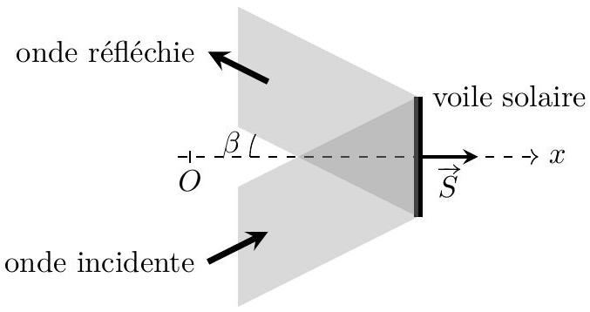
Figure 10
tales.
Q24. Exprimer le nombre $δN$ de photons qui se réfléchissent sur la voile pendant une durée $δt$ en fonction de $I_{s},λ$, $c,h,β,S$ et $δt$.
Q25. Montrer que la force exercée par les photons sur la voile s'identifie à une force de pression, associée à une pression de radiation $p_{r}$ d'expression :
$$p_{r}=\frac{2I_{s}\cos^{2}⁡β}{c}.$$
En 2010, les scientifiques de l'agence spatiale japonaise (JAXA) ont envoyé dans l'espace un démonstrateur de voile solaire, nommé IKAROS. L'étude de la trajectoire du vaisseau a montré que la voile de surface $173{ m}^{2}$ a subi une force de $1,12mN$ en raison de la pression de radiation exercée par le Soleil ( $I_{s}=1,36 kW⋅{ m}^{−2}$ et $β=0$ dans les conditions de l'expérience) [4].
Q26. Comparer le résultat obtenu à la question précédente avec le résultat de cette expérience. Commenter.
II - Voile solaire orthogonale au rayonnement solaire
Dans cette partie, on veut estimer la surface de la voile solaire nécessaire pour envoyer une sonde à l'infini par rapport au Soleil. On considère une sonde de masse $m=50 kg$ que l'on assimile à un point matériel $M$ en orbite circulaire de rayon $R_{T}$ autour du Soleil. L'étude est conduite dans le référentiel héliocentrique, considéré comme galiléen. On note à présent $O$ le centre du Soleil dont la masse est $M_{s}$. La sonde s'est suffisamment éloignée de la Terre pour ne pas tenir compte de son interaction gravitationnelle et elle n'a pas encore déployé sa voile solaire : elle est donc soumise uniquement à l'interaction gravitationnelle du Soleil. On admet que le mouvement est plan et on note $(Oz)$ l'axe perpendiculaire au plan de la trajectoire. On repère la position de la sonde par les coordonnées polaires ( $r,θ$ ) de centre $O$. On note $ω_{T}$ la pulsation du mouvement de la sonde.
Q27. Montrer que :
$$R_{T}^{3}ω_{T}^{2}=GM_{s}.$$
Rappeler le nom de cette loi. Déduire l'expression de la vitesse $v_{T}$ de la sonde sur son orbite, en fonction de $G$, $M_{s}$ et $R_{T}$.
À l'instant $t=0$, la sonde déploie une voile solaire de surface $S$. On suppose tout d'abord que la voile est orientée perpendiculairement au rayonnement solaire. Conformément à l'étude menée à la partie précédente, elle est alors soumise à une force supplémentaire d'expression
$$\vec{F_{r}}=p_{T}\frac{R_{T}^{2}}{r^{2}}S\vec{e_{r}}$$
avec $p_{T}=8,0×{10}^{−6} Pa$ la pression de radiation au niveau de l'orbite terrestre. On admet que le mouvement reste plan.
Q28. Montrer que le moment cinétique $L_{z}$ de la sonde par rapport à l'axe $(Oz)$ se conserve. Montrer que la grandeur $C=\frac{\left|L_{z}\right|}{m}$ vérifie la relation $C=r^{2}|\overset{˙}{θ}|$.
Q29. Déterminer l'expression de l'énergie potentielle associée à la somme de la force gravitationnelle et de la force due à la pression de radiation subies par la sonde, en fonction de $G,M_{s},m,p_{T},R_{T},S$ et $r$. On prendra une énergie potentielle nulle à l'infini.
Q30. Montrer que l'énergie mécanique de la sonde se met sous la forme
$$E_{m}=\frac{1}{2}m{\overset{˙}{r}}^{2}+E_{p,eff}(r)$$
et exprimer l'énergie potentielle effective $E_{p,\text{ eff }}$ en fonction de $G,M_{s},m,p_{T},R_{T},S,C$ et $r$.
Q31. Montrer que l'énergie potentielle effective admet un extremum si $S$ est inférieure à une valeur limite $S_{\text{lim }}$. Tracer alors, sans justification, l'allure de l'énergie potentielle effective en fonction de $r$ dans le cas où $S<S_{\text{lim }}$. Donner enfin, sans justification, la nature de la trajectoire de la sonde selon la valeur de son énergie mécanique.
Pour simplifier l'étude, on suppose que la sonde doit avoir suffisamment d'énergie pour atteindre l'infini.
Q32. Exprimer l'énergie mécanique de la sonde juste après l'ouverture de la voile solaire. Expliciter la condition sur cette énergie mécanique pour que la sonde puisse atteindre l'infini. En déduire la surface minimale de la voile de la sonde.
En réalité, le mouvement de la sonde avec sa voile est plus complexe que ce qui a été étudié ici. La taille de la surface de la voile trouvée à la question précédente est cependant une bonne estimation de sa taille réelle.
III - Influence de l'orientation de la voile sur le mouvement
On reprend l'étude précédente dans le référentiel héliocentrique supposé galiléen, mais on s'intéresse maintenant à la situation où la voile a une orientation quelconque. On repère toujours la position de la sonde (notée $M$ sur le schéma figure 11 où la voile est représentée) par les coordonnées polaires centrées sur le Soleil noté $O$. On note $\vec{u}$ le vecteur normal à la voile solaire et $β$ l'angle ( $\vec{e_{r}};\vec{u}$ ) ( $β$ est compris entre $−π/2$ et $+π/2$ ).
Les conditions initiales sont $r(t=0)=R_{T},θ(t=0)=0,\overset{˙}{r}(t=0)=0$ et $\overset{˙}{θ}(t=0)=ω_{T}$, où $ω_{T}$ a été introduit dans la section II.
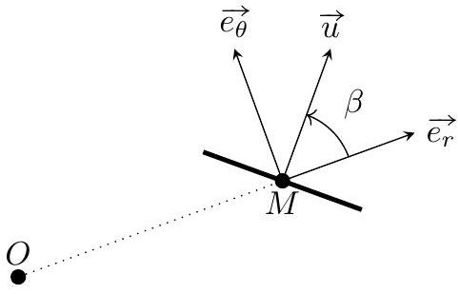
Figure 11
La force de pression de radiation subie par la sonde sur la voile de surface $S$ s'écrit maintenant
$$\vec{F_{r}}=p_{T}\frac{R_{T}^{2}}{r^{2}}\cos^{2}⁡(β)S\vec{u}$$
avec $p_{T}=8,0×{10}^{−6} Pa$ la pression de radiation au niveau de l'orbite terrestre.
On veut étudier la dynamique de la sonde sur une durée de 5 mois par une démarche de résolution numérique.
On introduit le vecteur position adimensionné $\vec{ρ}$ (de norme $ρ$ ) et le temps adimensionné $τ$ définis par :
$$\vec{OM}=R_{T}\vec{ρ} \text{ et } τ=ω_{T}t$$
Q33. Montrer que l'équation du mouvement se met sous la forme
$$\frac{d^{2}\vec{ρ}}{ dτ^{2}}=−\frac{1}{ρ^{2}}\vec{e_{r}}+\frac{η}{ρ^{2}}\cos^{2}⁡β\vec{u}$$
On exprimera la constante réelle positive $η$ en fonction des paramètres du problème. Proposer une signification physique pour $η$.
Q34. Montrer que l'équation différentielle trouvée à la question précédente peut se réécrire sous la forme d'un système de quatre équations différentielles du premier ordre portant sur les grandeurs $ρ,θ,\frac{dρ}{dτ}$ et $\frac{dθ}{dτ}$.
Des lignes de code Python sont présentées figure 12. L'objectif est d'avoir un script permettant de calculer, pour différentes valeurs de $β$, la valeur finale de $ρ$ après avoir simulé le mouvement de la sonde entre $τ=0$ et $τ=2π×\frac{5}{12}$, ce qui correspond à la durée de 5 mois visée.
La fonction odeint du module scipy.integrate, pour laquelle des informations sont fournies en annexe, est utilisée pour résoudre le système d'équations différentielles trouvé à la question Q34. Cette fonction odeint appelle une fonction voile_solaire_beta non définie dans le script de la figure 12.
Q35. Déterminer les valeurs à $τ=0$ des grandeurs $ρ,θ,\frac{dρ}{dτ}$ et $\frac{dθ}{dτ}$. En déduire la liste à fournir à la ligne 7 du code de la figure 12.
Q36. Proposer un code pour la fonction voile_solaire_beta en respectant la syntaxe attendue par la fonction odeint.
import numpy as np
import scipy.integrate
# Valeur numérique du coefficient eta
eta = 0.41
# Conditions initiales pour [rho, theta, d rho/d tau, d theta/d tau]
cond_init = [...] # Incomplet (voir question Q35
# Tableau (array) contenant les instants pour lesquels on veut résoudre l'équation
array_temps = np.linspace(0, 2 * np.pi * 5 / 12, num=5001)
# Nombre de valeurs pour beta
n__valeurs_beta = 361
# Tableau (array) contenant les valeurs de beta (en degrés)
# pour lesquelles on veut résoudre l'équation du mouvement
array_beta = np.linspace(-90, 90, num=n__valeurs_beta, endpoint=True)
# Tableau initialement rempli de zéros dans lequel on va stocker
# la valeur finale de rho pour chaque valeur de beta
array_rhofinal = np.zeros(n__valeurs_beta)
# On boucle sur les valeurs de beta
for i in range(n__valeurs_beta):
beta = np.pi * array_beta[i] / 180
# On résout le système d'équations différentielles
sol = scipy.integrate.odeint(
voile_solaire_beta, cond_init, array_temps, args=(eta, beta)
)
# On enregistre la dernière valeur de rho dans le tableau array_rhofinal
array_rhofinal[i] = sol[-1, 0]
Figure 12 - Script Python (incomplet) de simulation.
La résolution numérique, réalisée avec un script complété, permet d'obtenir la figure 13 qui donne la représentation de l'évolution de la valeur finale $ρ_{f}$ de $ρ$, après 5 mois de voyage de la sonde, en fonction de l'angle $β$.
Q37. Expliquer pourquoi $ρ_{f}=1$ lorsque $β=−{90}^{∘}$ et $β={90}^{∘}$.
Q38. En utilisant le résultat de cette simulation, déterminer la valeur optimale de $β$, notée $β_{e}$, pour que la sonde s'éloigne le plus loin possible du Soleil, ainsi que la valeur optimale de $β$, notée $β_{a}$, pour que la sonde s'approche le plus possible du Soleil au bout de 5 mois.
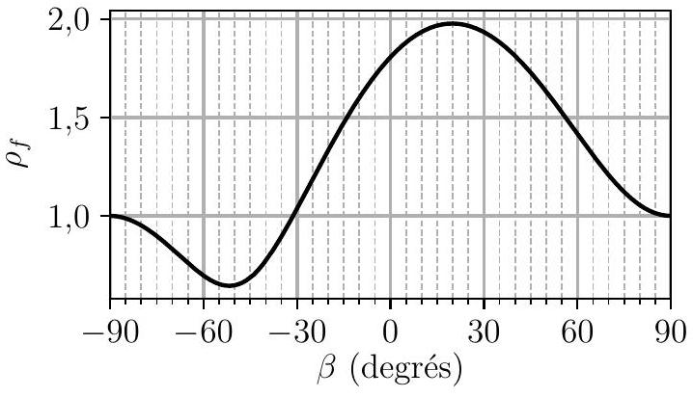
Figure 13
IV - Trajectoire proposée
Il se trouve que, pour atteindre le foyer image gravitationnel du Soleil le plus vite possible avec une voile solaire, il est nécessaire de commencer par se rapprocher du Soleil. Ainsi, on réalise la simulation suivante : partant d'une orbite circulaire de rayon $R_{T}$, on déploie la voile solaire avec un angle $β_{a}$ (défini à la question Q38). La sonde se rapproche alors du Soleil. Lorsqu'elle arrive à une distance $r_{\text{changement }}$ donnée de l'astre, on change l'orientation de la voile et on prend $β=β_{e}$ (voir question Q38). La sonde tend alors à s'éloigner du Soleil. On arrête la simulation lorsque la sonde atteint une distance de 500 unités astronomiques de l'astre et on regarde le temps qu'elle a mis pour y arriver. On recommence la simulation plusieurs fois en changeant la valeur de la distance $r_{\text{changement }}$ et, pour chaque simulation, on relève la distance minimale entre la sonde et le Soleil, ainsi que le temps mis pour atteindre 500 unités astronomiques.
La partie gauche de la figure 14 montre un exemple de telle trajectoire au voisinage du Soleil. La partie droite montre le temps mis pour atteindre une distance de 500 unités astronomiques en fonction de la distance minimale d'approche du Soleil.
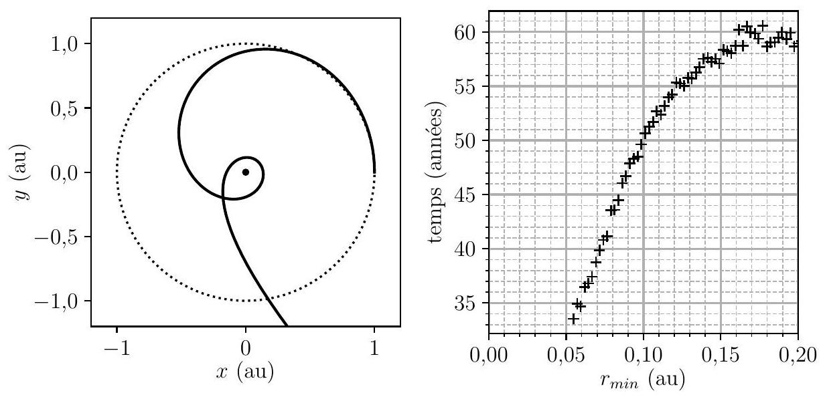
Figure 14 - À gauche : trajectoire de la sonde munie de la voile solaire autour du Soleil à l'origine du repère (point noir); le cercle en pointillés montre la trajectoire de la Terre.
À droite: temps en années mis par la sonde pour atteindre une distance de 500 unités astronomiques en fonction de la distance minimale d'approche du Soleil (notée $r_{\text{min }}$ ). Les données sont issues de simulations.
Q39. Expliquer qualitativement pourquoi commencer à se rapprocher du Soleil conduit à une diminution du temps mis pour s'en éloigner. Aucun calcul n'est attendu pour répondre à cette question.
Des contraintes thermiques limitent l'utilisation de la voile : elle n'est pas parfaitement réfléchissante et absorbe une petite partie du rayonnement, ce qui conduit à son échauffement. Sa température ne doit pas trop augmenter, sous peine de dégradation de son matériau : la température maximale acceptable est $T_{max}=700 K$.
La puissance radiative absorbée par la voile solaire, toujours de surface $S$ et d'inclinaison décrite par l'angle $β$ introduit précédemment, est supposée égale à
$$P_{abs}=ξI_{s}\frac{R_{T}^{2}}{r^{2}}Scos⁡β$$
où $ξ=0,1,I_{s}=1,4 kW⋅{ m}^{−2},R_{T}=1,0$ au et $r$ est la distance de la sonde au Soleil.
Par ailleurs, la voile émet un rayonnement thermique avec un flux thermique surfacique qui dépend de sa température $T$ selon la loi
$$φ_{\text{ray }}=εσT^{4}$$
où $ε=0,8$ et $σ$ est la constante de Stefan-Boltzmann.
Q40. Proposer une estimation du temps minimal envisageable pour qu'une sonde atteigne une distance de 500 unités astronomiques du Soleil, compte tenu des contraintes thermiques et dans les conditions des simulations présentées à la figure 14. On explicitera soigneusement la démarche suivie avec les éventuels choix effectués.
Données et formulaire
Données numériques
$$\begin{matrix}\text{ Célérité de la lumière dans le vide } & c=3,00×{10}^{8} m⋅{ s}^{−1} \\ \text{ Année-lumière (al) } & 1,00al=9,46×{10}^{15} m \\ \text{ Unité astronomique (au) } & 1,00au=1,50×{10}^{11} m \\ \text{ Masse du Soleil } & M_{s}=1,99×{10}^{30} kg \\ \text{ Rayon du Soleil } & R_{s}=6,96×{10}^{8} m \\ \text{ Constante de gravitation universelle } & G=6,67×{10}^{−11}{ m}^{3}⋅{ kg}^{−1}⋅{ s}^{−2} \\ \text{ Constante de Planck } & h=6,63×{10}^{−34} kg⋅{ m}^{2}⋅{ s}^{−1} \\ \text{ Constante de Stefan-Boltzmann } & σ=5,67×{10}^{−8} W⋅{ m}^{−2}⋅{ K}^{−4}\end{matrix}$$
Remarque : l'unité astronomique (symbole au) est une unité couramment utilisée en astronomie qui correspond approximativement à la distance entre la Terre et le Soleil.
Formulaire
$$cos⁡a+cos⁡b=2cos⁡\left(\frac{a+b}{2}\right)cos⁡\left(\frac{a−b}{2}\right)$$
Informations sur la fonction odeint
La fonction odeint de SciPy (disponible dans le module scipy.integrate) est couramment utilisée pour la résolution numérique d'un système d'équations différentielles ordinaires qui s'écrit sous la forme $\frac{dy}{ dt}=f(y,t,…)$ où l'inconnue $y$ peut être un vecteur (cas du sujet). La syntaxe de base pour la résolution numérique de l'équation $\frac{dy}{ dt}=f(y,t,a,b)$ où $a$ et $b$ sont deux paramètres supplémentaires de la fonction $f$ est la suivante :
1 sol = scipy. integrate. odeint (func, y 0 , $t$, $args=(a,b)$ )
Les principaux paramètres sont :
- func : fonction Python qui effectue le calcul numérique de la fonction $f$ du système différentiel. Elle prend comme arguments, dans cet ordre :
- y : liste ou tableau NumPy de flottants correspondant à $y$,
- tc : flottant correspondant à une valeur $t_{c}$ de $t$,
- a : flottant qui représente le premier paramètre supplémentaire $a$ de la fonction $f$,
- b : flottant qui représente le second paramètre supplémentaire $b$ de la fonction $f$;
- y0 : liste ou tableau NumPy contenant la condition initiale pour y relative à l'inconnue $y$ du système différentiel;
- t : tableau NumPy définissant les valeurs de la variable $t$ pour lesquelles on souhaite obtenir les valeurs numériques pour l'inconnue $y$ du système différentiel;
- args (optionnel) : tuple contenant des paramètres supplémentaires à transmettre à la fonction func. Par exemple, ici, les deux paramètres $a$ et $b$ sont passés à la fonction func.
La fonction odeint renvoie un tableau de flottants de taille $N_{t}×N_{y}$, où $N_{t}$ est le nombre d'éléments du tableau t et $N_{y}$ est le nombre d'éléments du tableau yo. Il contient les valeurs des solutions pour les valeurs de $t$ contenues dans le tableau t .
Références
[1] Henry Helvajian et al. «Mission Architecture to Reach and Operate at the Focal Region of the Solar Gravitational Lens ». In : Journal of Spacecraft and Rockets 60.3 (2023), p. 829-847.
[2] Slava G Turyshev et Viktor T Toth. «Diffraction of electromagnetic waves in the gravitational field of the Sun ». In : Physical Review D 96.2 (2017), p. 024008.
[3] Slava G Turyshev et al. « Direct multipixel imaging and spectroscopy of an exoplanet with a solar gravity lens mission $»$. In : arXiv preprint arXiv :2002.11871 (2020).
[4] Yuichi Tsuda et al. «Achievement of IKAROS-Japanese deep space solar sail demonstration mission ». In : Acta Astronautica 82.2 (2013), p. 183-188.
$⋄$ Fin $⋄$
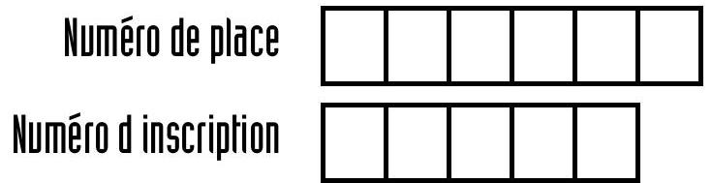







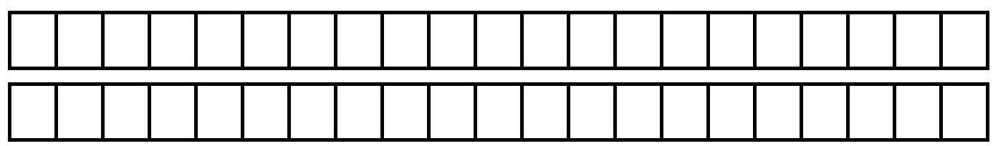
Éprevue ：Phusique－chimie ？
Ne rien porter sur cette feuille avant d avoir complètement rempli I entête
Feuille $◻$ ／ $◻$
Document réponse

